План-конспект урока математики в 5 классе
на тему:«Умножение. Свойства умножения» (слайд1)

- Цели урока: закрепить свойства умножения, вырабатывать навык использования свойств умножения при вычислениях, закреплять навыки умножения многозначных чисел;
- воспитывать чувство ответственности, самоконтроля, формировать интерес к изучению математики
- развивать творчество, сообразительность, смекалку учащихся, развивать познавательную активность учащихся

Задачи:
- образовательные (формирование познавательных УУД):
применять свойства сложения и умножения при нахождении суммы и произведения нескольких чисел (выбирать удобный порядок).
- воспитательные (формирование коммуникативных и личностных УУД):
умение ясно, точно, грамотно излагать свои мысли в устной и письменной речи; понимать смысл поставленной задачи; слушать и вступать в диалог, участвовать в коллективном обсуждении проблем, интегрироваться в группу сверстников и строить продуктивное взаимодействие, воспитывать ответственность и аккуратность.
- развивающие (формирование регулятивных УУД):
развивать умение анализировать, сравнивать, обобщать, делать выводы, самостоятельно ставить цели, развивать внимание, формировать коммуникативную компетенцию учащихся; выбирать способы решения задач в зависимости от конкретных условий; рефлексия способов и условий действия, контроль и оценка процесса и результатов деятельности.
Методы:
по источникам знаний: словесные, наглядные;
по степени взаимодействия учитель-ученик: эвристическая беседа;
относительно дидактических задач: подготовка к восприятию;
относительно характера познавательной деятельности: репродуктивный, частично-поисковый.

Ход урока

1.Организационный момент

Прозвенел и смолк звонок,
Начинаем наш урок.
Мы за парты дружно сели,
Друг на друга посмотрели.
Пожелайте успехов глазами.
И вперёд за новыми знаниями.

2)Сегодня тема нашего урока «Умножение натуральных чисел и его свойства» На этом уроке мы будем преследовать следующие цели: закрепим свойства умножения, применим свойства умножения при вычислениях. (слайд№2)

2.Устная работа

Из истории: За всю историю человечества было придумано много способов умножения. Только в конце XV - начале XVI века итальянский математик Лука Пачоли приводит 8 различных способов умножения в своём трактате об арифметике.
Знак умножения «косой крест» (х) впервые в 1631 году ввёл английский математик Уильям Оутред (1575 – 1660.) Позднее, в 1698 году, выдающийся немецкий математик Г.Лейбниц (1646 – 1716), ввёл знак умножения «точка».
Владимир Иванович Даль - автор «Толкового словаря живого великого русского языка» в своем словаре пишет: «Умножить – множить, увеличивать числом, количеством».

Значит ли это, что между умножением и сложением есть что-то общее?
Устная работа:
1) Умножение можно представить с помощью сложения.

Представь сумму в виде произведения: (слайд № 3)
а) 35 + 35 + 35+ 35 = 35∙ 4
б) 105 + 105 + 105 = 105∙ 3
в) х + х + х + х + х = х ∙ 5
г) 29 + 29 = 29 ∙ 2
(слайд № 4)

2) Велосипедист ехал из поселка в город 4 часа со скоростью 12 км/ч. На обратном пути он ехал со скоростью 16 км/ч.
- На каком расстоянии находится поселок от города?
- Сколько километров составил обратный путь?
- Сколько времени затратил велосипедист на обратный путь?

3) (слайд № 5)
Поставить знаки: >, < , =
258 * 45 45* 258
- 235*7
1* 26987 58 * 100

3.Давайте повторим свойства умножения, которые мы с вами сейчас вспомнили (слайд2)
Свойства умножение:
- Переместительное: a ∙ b = b ∙ a
- Сочетательное: a ∙ (b ∙ c) = (a ∙ b)∙ c
- а ∙ 0 = 0
- а ∙ 1 = а
6)Для чего нужны эти свойства? Вычислим удобным способом (слайд № 6)
25*(456* 4) =
5* (789 * 20) =
(1872 * 256) * (25847 * 321459) * 0
Найти произведение наибольшего четырехзначного и наименьшего трехзначного числа

4.Физкультминутка
1) Мы хорошо работаем, но пришла пора физминутки. Она тоже не простая, а математическая, проверим, насколько вы внимательны. Я буду предлагать вам задания, в случае верного ответа вы должны поднять вверх правую руку, в случае неверного – левую, а если вам будет предложено задание по теме, которую вы ещё не изучили, надо будет поднять обе руки вверх.
- Числа, которые используются при подсчете предметов, называют натуральными. (Да).
- Нуль – это натуральное число. (Нет).
- В натуральном ряду чисел есть первое число – 1. (Да).
- В натуральном ряду чисел есть наибольшее число. (Нет).
- Знаки, используемые для записи натуральных чисел, называются цифрами. (Да).
- Натуральные числа, записанные с помощью одной цифры, называются однозначными. (Да)
- Натуральные числа, записанные с помощью трех цифр, называются двухзначными. (Да)
- Любое натуральное число больше нуля. (Да).
- С натуральными числами можно выполнять следующие действия: сложение, вычитание, умножение, деление. (да).

5.Отработка навыков

Работа по учебнику

6.Самостоятельная работа
«Графический диктант» (Ответ «да» соответствует _ , ответ «нет» - ^) (слайд 7, 8)
Вариант 1
- 25 ∙ 63 ∙ 4 = 630
- Числа, которые перемножаются, называются множителями.
- Равенство а ∙ b = b ∙ а выражает сочетательное свойство .
- Если один из множителей равен нулю, то произведение равно нулю.
- Произведение 5 ∙ 37 и 37 ∙ 5 не равно одному и тому же числу.
Вычислите:
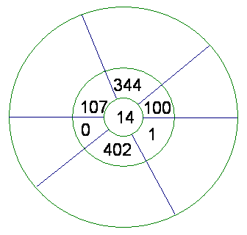
Вариант 2
- 4 ∙ 61 ∙ 25 = 6100
- Числа, которые перемножаются, называются слагаемые.
- Равенство а ∙ b = b ∙ а выражает переместительное свойство .
- Если один из множителей равен 1, то произведение равно 1.
- В выражении (а + 7) ∙ (b +3) первым множителем является (а + 7).
Вычислите:
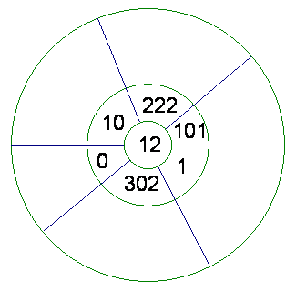

7.Взаимопроверка.

Ответы к самостоятельной работе (слайд № 9)
1. ^_^_^ | 1. _^_^_
2. | 2.
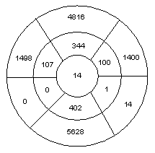 | 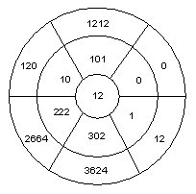

8.Итог урока:
- Что сегодня мы изучали на уроке?
-Сколько свойств умножения мы изучили?
-Для чего применяются свойства умножения?
- Как называются числа при умножении.
- Какие словарные слова встречались сегодня на уроке
(сочетательное, переместительное, множитель).
- Определите, какое из чисел а , b и с равно нулю, если аb = 0, bс = 0, ас ≠ 0.

9.Домашнее задание: (слайд № 10)

10. Рефлексия
«Букет настроения»
А теперь давайте составим букет настроения. Красный цветок– урок был интересен, узнал что-то новое, полезное. Синий – на уроке было скучно, ничего нового и полезного вы не узнали.

План-конспект

урока математики в 5 классе

на тему:

«Умножение. Свойства умножения»

провела
учитель математики
МКОУ «Алкадарская СОШ»
Абукарова Н.М.

2017г

